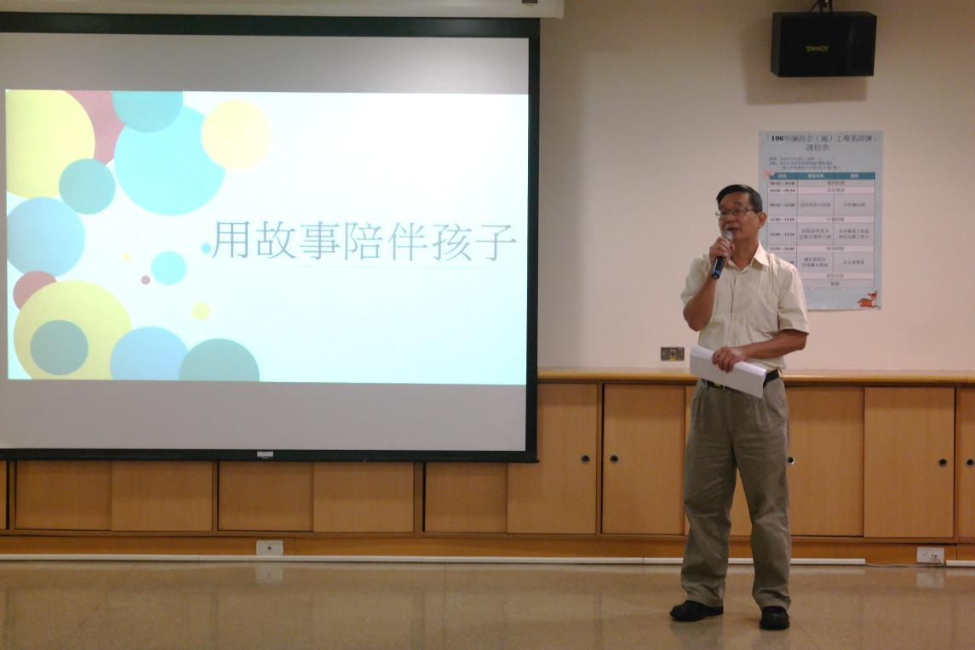
長官致詞_新北市政府政風處阮副處長羣冠
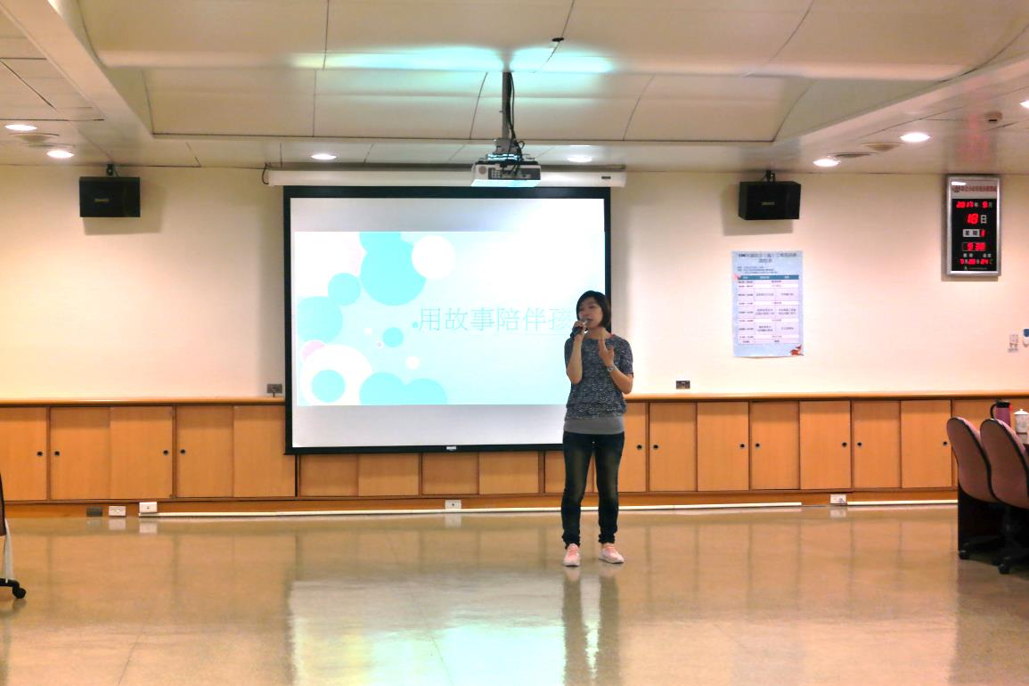
說故事技巧培訓課程_李恩蘭老師講授

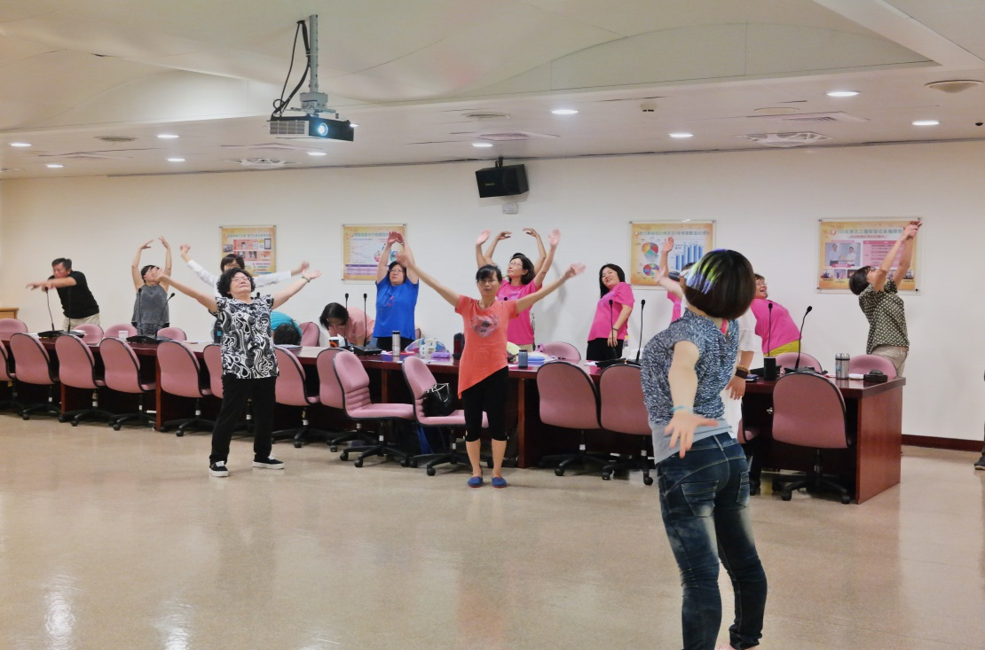
說故事技巧培訓課程_音樂暖身
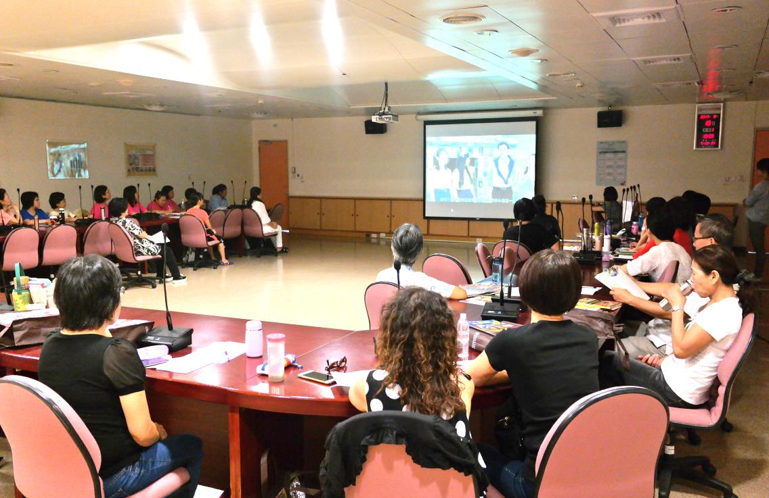
說故事技巧培訓課程_
於課堂中播放本處拍攝「廉政故事屋」培訓影片

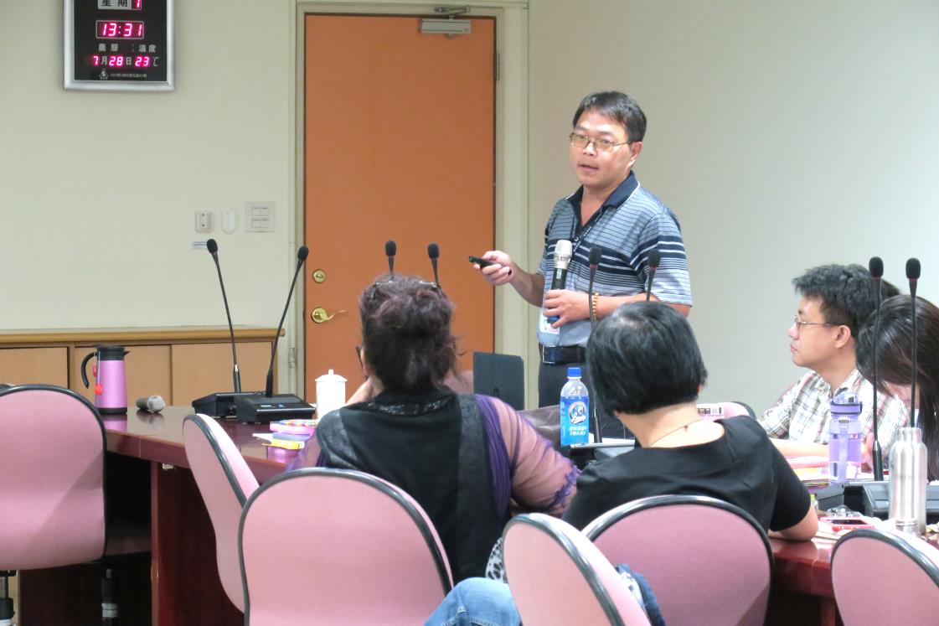
道路巡視基本認識及實務介紹_
本府養護工程處林昆虎總工程司講授
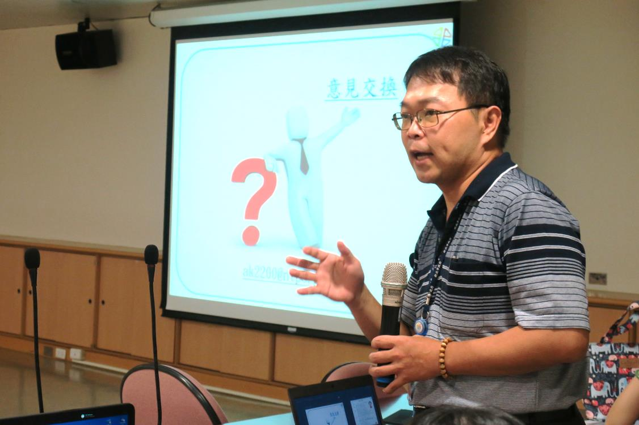
道路巡視基本認識及實務介紹_與現場義工進行意見交流

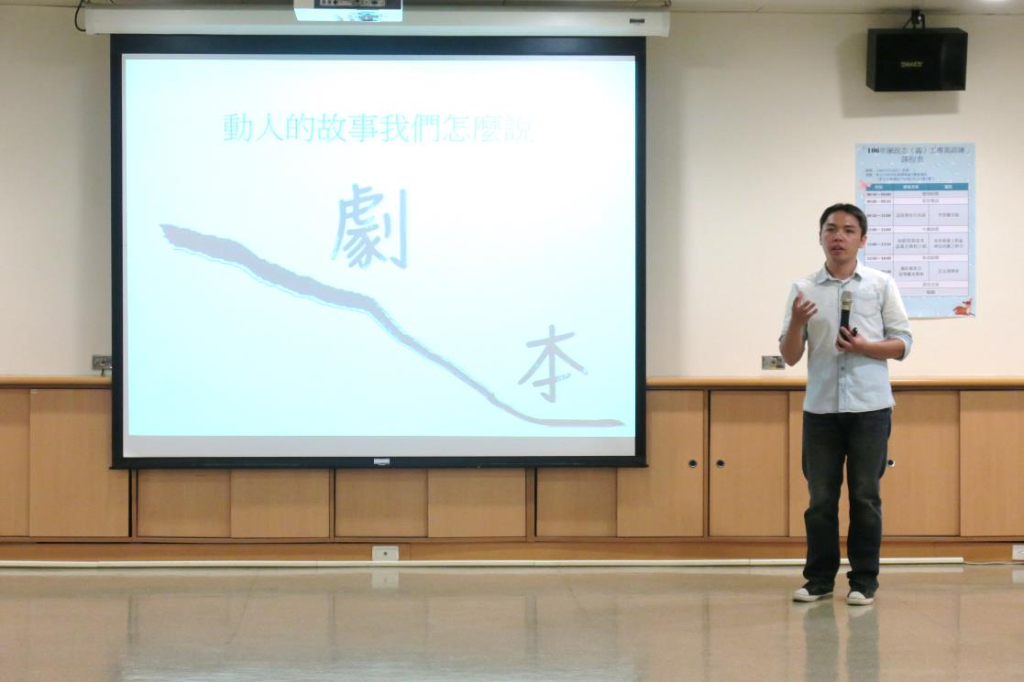
攝影實務及故事腳本撰寫_
愛環島影像有限公司許志漢導演講授
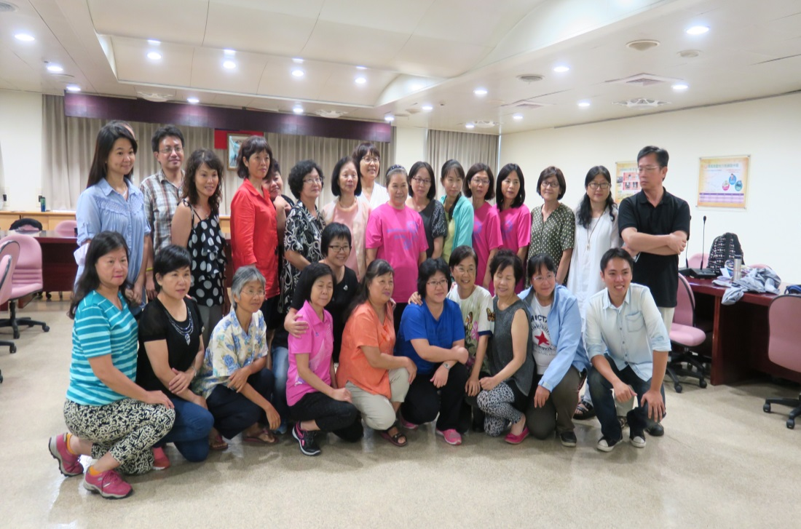
攝影實務及故事腳本撰寫_講師與義工合影

